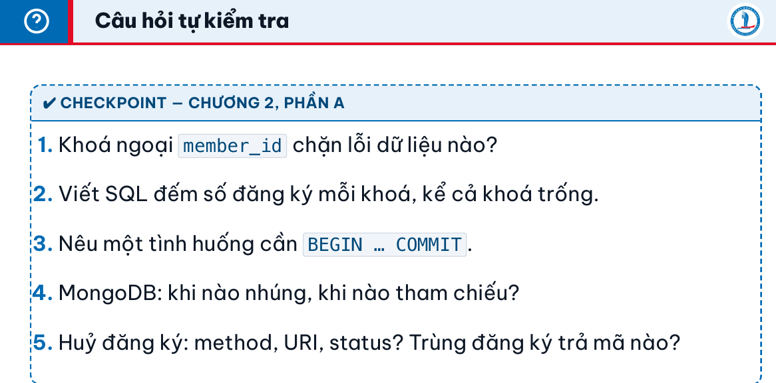
- Khóa ngoại nember_id ngăn những lỗi nào?
Lỗi tham chiếu đến dữ liệu không tồn tại
Lỗi xóa dữ liệu đang được tham chiếu
Lỗi cập nhật mã liên kết
- Viết SQL đếm số đăng ký mỗi khóa, kể cả khóa trống
- Nêu một tình huống cần BEGIN … COMMIT
Đây là các lệnh dùng để quản lý giao dịch (Transaction) trong cơ sở dữ liệu.
BEGIN TRANSACTION: Bắt đầu một giao dịch.
COMMIT: Xác nhận và lưu các thay đổi của giao dịch.
ROLLBACK: Hủy các thay đổi chưa được xác nhận của giao dịch
- MôngDB: khi nào nhúng, khi nào tham chiếu ?
Nhúng (Embedding): Dữ liệu nhỏ, liên quan chặt chẽ, thường đọc cùng nhau. Ví dụ: thành viên và địa chỉ.
Tham chiếu (Referencing): Dữ liệu lớn, dùng chung hoặc thay đổi độc lập. Ví dụ: thành viên và khóa học.
- Hủy đăng kí: method, URI, status? Trùng đăng kí trả mã nào?
Hủy đăng kí
- Method: Dùng DELETE để yêu cầu xóa một tài nguyên đăng ký.
- URI: /api/registrations/{id} – xác định đăng ký cần hủy thông qua mã đăng ký.
- Status:
HTTP Status | Ý nghĩa | Trường hợp
204 No Content | Hủy thành công, không trả nội dung | Đăng ký đã được hủy
200 OK | Thành công | Hủy thành công và có thông báo trả về
404 Not Found | Không tìm thấy | Mã đăng ký không tồn tại
403 Forbidden | Không có quyền | Người dùng không được phép hủy đăng ký
Đăng ký trùng:
Giả sử một thành viên đã đăng ký khóa SQL cơ bản, nhưng tiếp tục gửi yêu cầu đăng ký đúng khóa đó lần thứ hai.
Nếu API xem đây là thao tác tạo một đăng ký mới nhưng dữ liệu bị trùng, mã thường dùng là:
409 Conflict – Xung đột dữ liệu.

